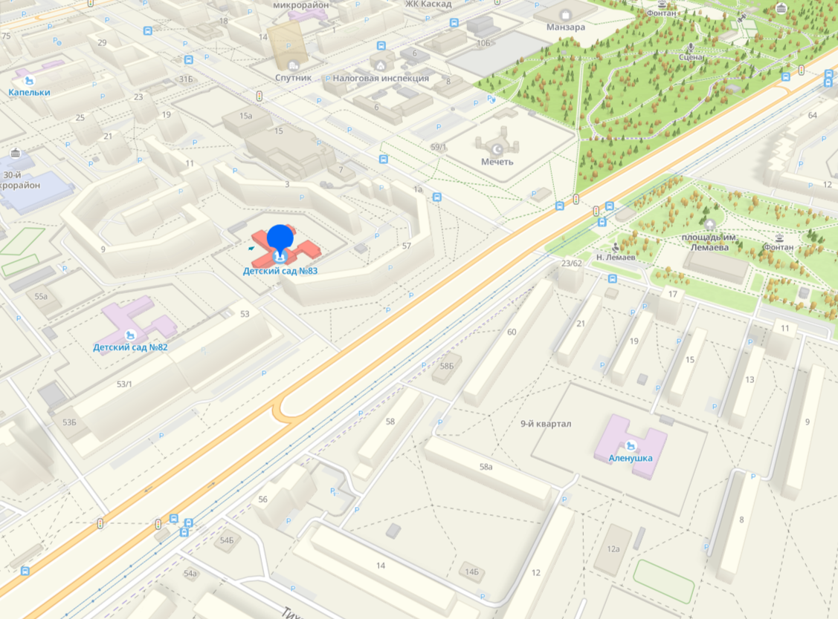

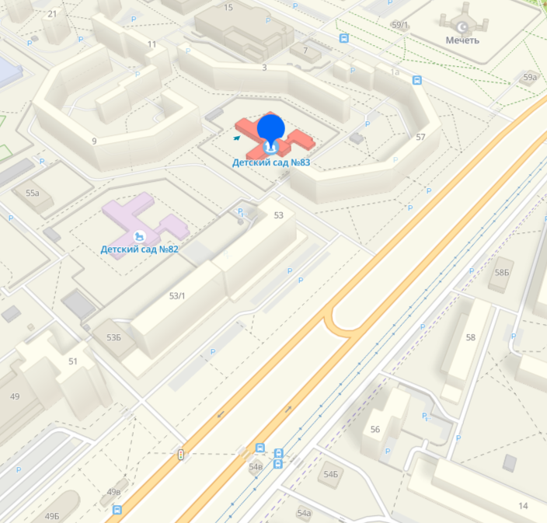

Местонахождение МАДОУ №83
Проезд автобусом № 30, 30А до остановок Баки Урманче в двух направлениях, автобусом № 10, 30, 30А до остановки Тихая Аллея и площадь Н.В. Лемаева.
Проезд трамваем № 2,6,7,8 до остановки Тихая Аллея и площадь Н.В. Лемаева.

